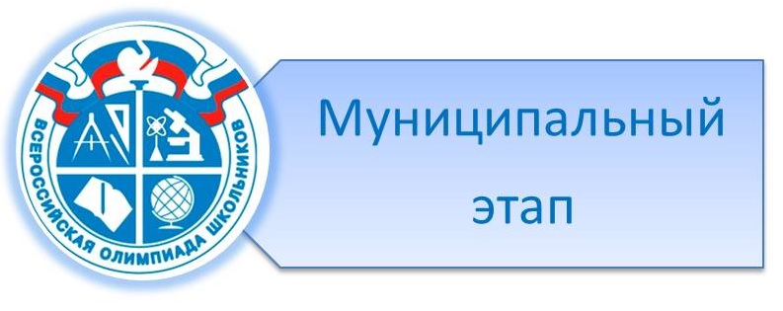

Поздравляем победителей и призеров муниципального этапа всероссийской олимпиады школьников по:

**БИОЛОГИИ**Скорнякову Алену - призера  
Учитель: Кравцова Екатерина Валериевна  
Торбину Анастасию- победителя  
Ткаченко Кристину- победителя  
Нехорошеву Марию- призера  
Унковского Дениса- призера  
Каблучко Викторию - призера  
Попова Андрея- призера  
Богачеву Анастасию- призера  
Ярцеву Викторию- призера  
Учитель: Каблучко Ирина Викторовна

**ФИЗИКЕ**  
Торбину Анастасию- призера  
Учитель: Анышева Лариса Васильевна

**ЭКОЛОГИИ**Кривову Диану- победителя  
Артамонову Арину - призера  
Учитель: Кравцова Екатерина Валериевна  
Торбину Анастасию- призера  
Каблучко Викторию- призера  
Нехорошеву Марию- призера  
Шаврову Марину- призера  
Учитель: Каблучко Ирина Викторовна